Зимние переменки

Цель мероприятия: развитие коммуникативных навыков в процессе зимних игр и развлечений на свежем воздухе.
Задачи:
- укрепить здоровье детей с помощью подвижных игр на свежем зимнем воздухе;
- развить коммуникативные навыки.
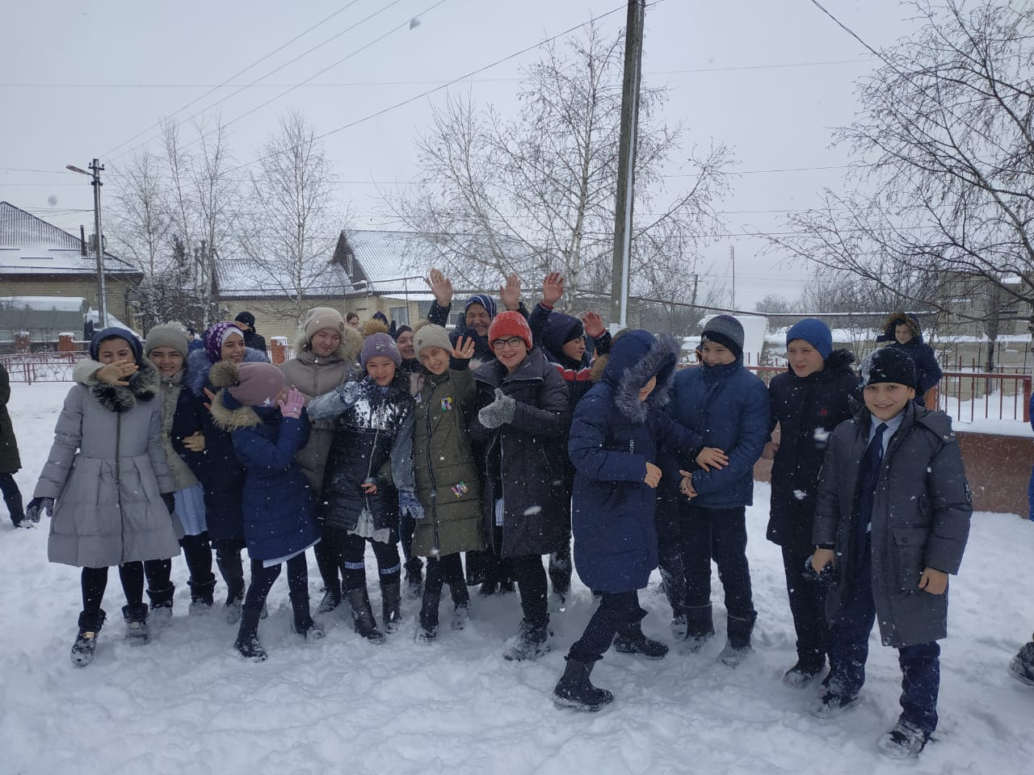
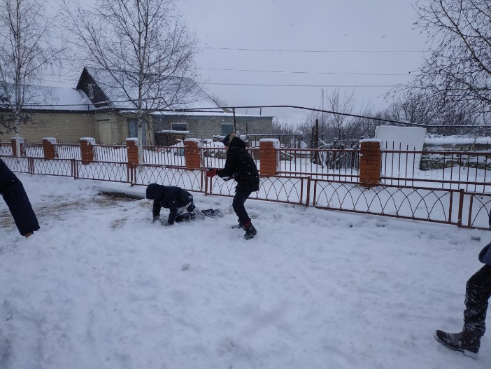
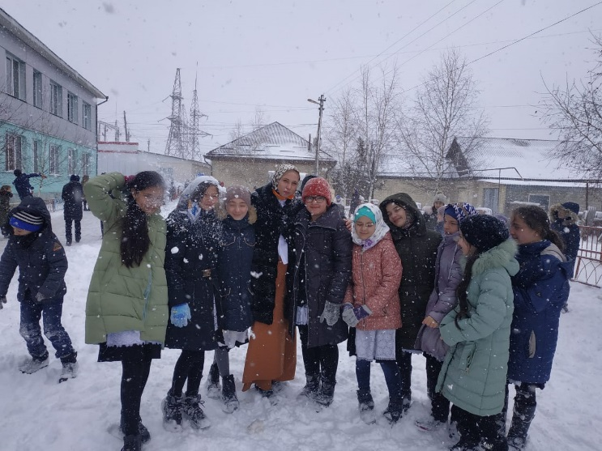
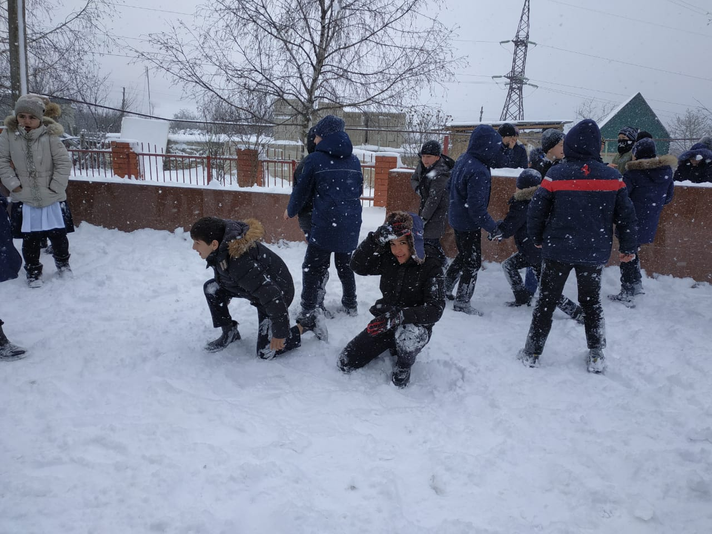
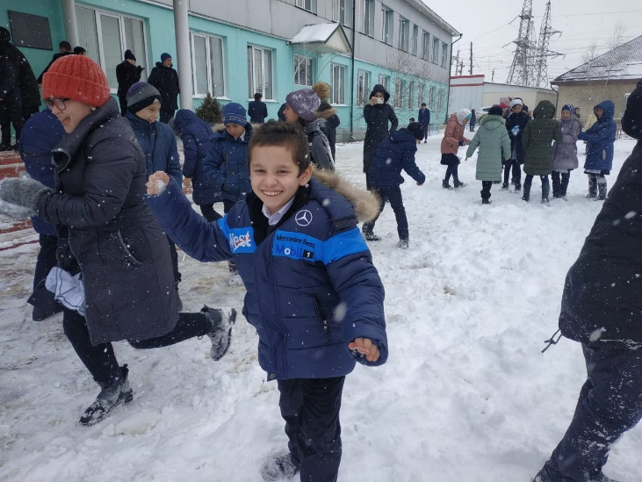
Зима - волшебное время года, наступления которого с нетерпением ждут десятки тысяч детей. Пожалуй, никакое другое время года не может их порадовать таким большим разнообразием игр и развлечений на свежем воздухе.

